Обрушение здания
Информация находится в стадии актуализации

Правила поведения

Обнаружив, что здание теряет свою устойчивость необходимо:
• упасть на пол, закрыв голову руками и поджав под себя ноги;
• как можно скорее покинуть это здание и помещение;
• ни в коем случае не пользоваться лифтом;
• при пожаре пригнуться как можно ниже, при необходимости ползти,обмотав лицо влажными тряпками или одеждой, чтобы дышать через них;
• при завале не старайтесь самостоятельно выбраться, укрепите «потолок» находящимися рядом обломками мебели и здания, закройте нос и рот носовым платком и одеждой; стучите с целью привлечения внимания спасателей, кричите только тогда, когда услышите голоса спасателей - иначе рискуете задохнуться от пыли.

Как оказать первую помощь пострадавшему
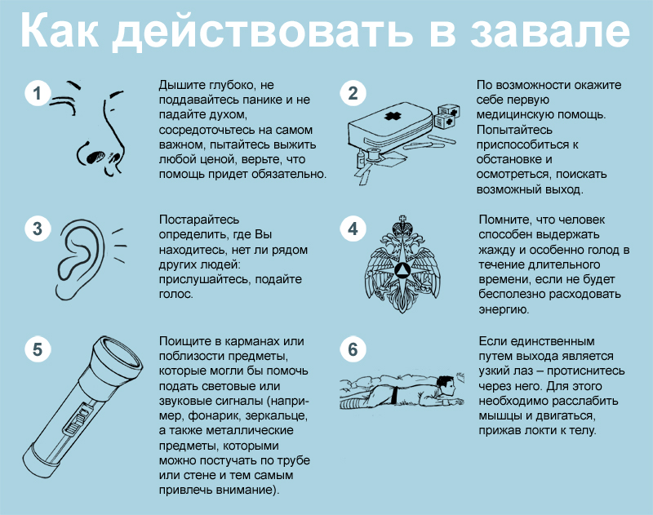

Действия в завале
Если вы оказались в завале, в первую очередь не поддавайтесь панике. Без пищи и воды человек может провести достаточно долго. Бывали случаи, когда живых людей извлекали из каменного плена через 14 дней после катастрофы. Главное не терять присутствие духа! Вы должны быть уверенны, что помощи придёт и вас обязательно спасут.
Если вы оказались под обломками рухнувшего здания, постарайтесь осторожно освободиться от них. Затем тщательно осмотрите себе, ощупайте голову, проверьте есть ли кровь в ушах. Глубокий вдох позволит определить есть ли травмы грудной клетки. Попробуйте поднять ноги – так можно проверить, не травмированы ли кости таза. Если серьёзных повреждений нет, перевернитесь лицом вниз. Если это возможно, постарайтесь перебраться в более безопасное место. Таким местом может быть угол завала с целыми надёжными плитами.
Пространство вокруг вас надо максимально расширить. Сделайте всё возможное, чтобы исключить движение плит. Заполните зазоры между ними обломками камней бетонных блоков или мебели. Отогните острые куски проволоки, арматуры, чтобы не травмироваться о них. После этого постарайтесь дать о себе знать. Для этого не обязательно кричать. Кругом много пыли, да и силы вам ещё понадобятся. Достаточно начать ритмично стучать металлическими предметами друг о друга, например, наручными часами по арматуре или трубам, металлический стук очень хорошо слышен и далеко разносится по завалу. Даже если вы не услышали сразу ответного окрика, не впадайте в отчаяние. Спасатели регулярно прослушивают завалы, вас обязательно обнаружат и спасут.

Внезапное обрушение здания
Завалы могут образовываться в результате обрушения зданий из-за стихийных бедствий, таких как смерч, ураган, землетрясение, в результате террористических актов или взрыва бытового газа. Если вы стали очевидцем такого события и оказались рядом с местом катастрофы запомните – для спасения себя и тех, кто оказался в завале следует соблюдать определённые правила:
- не паникуйте и не кричите;
- пресекайте любые проявления истерики у других;
- осматривая завал, не сходите на него;
- постоянно прислушивайтесь и запоминайте места, где из-под завала доносятся крики или стоны;
- если здание обрушилось не полностью, всячески избегайте оказываться под нависающими конструкциями;
- осматривая завал, можно заглядывать только в ниши или пустоты, но нив коем случае туда не залезать. Так можно и самому стать пленником завала;
Если вы являетесь представителем местной администрации или человеком, имеющим право принимать ответственные решения в такой ситуации, ни в коем случае не используйте тяжёлую технику для разбора завалов. Любое движение плит даже на 1 мм может убить зажатого ей человека. Если вы решаетесь на самостоятельные действия. По освобождению оказавшихся в завале людей, помните, плиты можно только поднимать, но ни в коем случае не сдвигать. Под приподнятую при помощи домкрата плиту необходимо сразу же ставить подпорки, чтобы предотвратить её возможное проседание. Если вы обнаружили человека в завале и не можете освободить его самостоятельно, то до прибытия спасателей следует постоянно говорить с ним, подбадривать и поддерживать в нём веру в скорое спасение.
Конец формы

